Министерство науки и высшего образования Российской Федерации
Федеральное государственное бюджетное образовательное учреждение
высшего образования
«Владимирский государственный университет
имени Александра Григорьевича и Николая Григорьевича Столетовых»
(ВлГУ)
Кафедра ФиПМ

ЛАБОРАТОРНАЯ РАБОТА №4
по дисциплине «Операционные системы»
на тему:
«Управление сетью в Linux. Сетевые интерфейсы. Межсетевой экран.»

Выполнил:
ст. группы ИТ-124
Горностаев А.А.
Принял:
ассистент каф. ФиПМ
Болачков А. В.

Владимир 2026
Цель работы.
Научится управлять сетевыми подключениями в ОС Linux.
Постановка задачи.
Задачи работы:
− Ознакомиться с основными конфигурационными файлами сети;
− Настроить сетевые подключения различными способами;
− Изучить содержимое файла сетевой фильтрации;
− Настроить межсетевой экран.
Задание к лабораторной
1. Вывести на экран все подключенные сетевые интерфейсы;
2. Отключите Network Manager, и отключите автоматический запуск Network Manager'а;
3. Настройте свой адаптер, задав следующие параметры:
IP: 192.168.0.1
Маска сети: 255.255.255.0
4. Включите межсетевой экран и добавьте в него правило:
запретить входящий трафик по 80му порту;
5. Запретите любой исходящий трафик по 20му порту;
6. Разрешить доступ по 20му порту с ip-адреса 192.168.0.1.

Теоретическая часть
В ОС Linux присутствуют следующие файлы конфигурации сети вне зависимости от версии дистрибутива: − /etc/hosts - в этом файле можно прописать IP-адреса и имена узлов локальной сети, но обычно здесь указывается только IP-адрес узла localhost (127.0.0.1), потому что сейчас даже в небольшой локальной сети устанавливается собственный DNS-сервер; − /etc/hosts.allow – содержит IP-адреса узлов, которым разрешен доступ к сервисам данного узла; − /etc/hosts.deny – содержит IP-адреса узлов, которым запрещен доступ к сервисам данного узла; − /etc/iftab – содержит таблицу интерфейсов, т. е. соответствие имен интерфейсов и их МАС-адресов; − /etc/motd – файл задает сообщение дня (Message of the day). Данный файл используется многими сетевыми сервисами, например, FTP-, SSH-серверами, которые при регистрации пользователя могут выводить сообщение из этого файла; − /etc/resolv.conf – задает IP-адреса серверов DNS; − /etc/services – база данных сервисов, задающая соответствие символьного имени сервиса (например, рорЗ) и номера порта (110/tcp, tcp - это наименование протокола). Прежде чем начать работу, убедитесь, что драйвер сетевого устройства корректно установлен, кабель (при проводном соединении) исправен и подсоединен Команда
$ sudo lshw -C network
позволяет посмотреть подключенные сетевые устройства. Пример вывода команды (рис. 3.1):
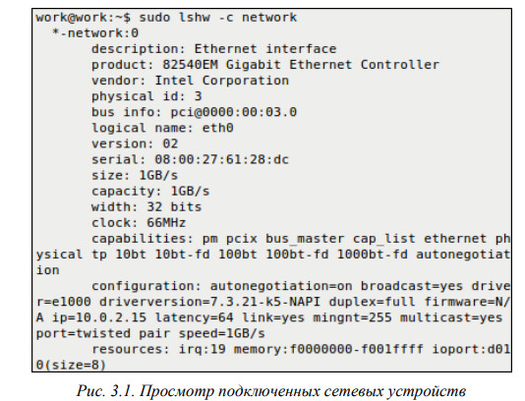
При выводе информации вы можете увидеть следующие свойства устройства: description – тип устройства, product – название адаптера, vendor - производитель устройства, logical name – имя сетевого интерфейса, serial- физический адрес устройства (mac-адрес), driver - используемый драйвер, driverversion - версия драйвера, link - наличие ссылки, speed - текущая скорость подключения.
Обратите внимание на имя сетевого интерфейса - eth0. Это имя будет далее применяться для настройки именно данной сетевой карты. Где eth обозначает что используется Ethernet интерфейс, а 0 - номер устройства. Если у вас установлено несколько сетевых устройств, то соответственно им будет присвоено имена: eth0, eth1, eth2 и т.д.
Различные сетевые утилиты, предназначенные для автоматического конфигурирования сети должны быть выключены.
Для отключения запущенного Network Manager введите команду, представленную на рис. 3.2.
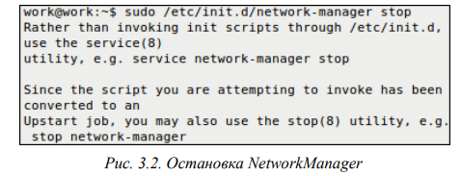
Network Manager после этого не выгрузится, но не будет видеть
никаких соединений.
Отключение автоматического запуска Network Manager:
1. Откройте для редактирования файл
/etc/rc.local,например командой:
$ sudo gedit /etc/rc.local
2. Добавьте в него (перед строкой со словом exit 0) выключение NM (рис. 3.3):
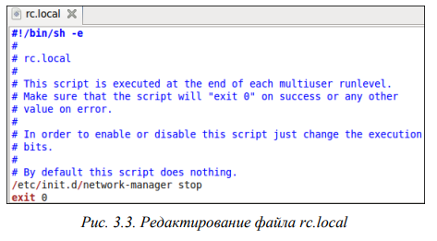
Настройка проводной сети
Для настройки IP адреса, шлюза по умолчанию, маски подсети, отредактируйте файл конфигурации /etc/network/interfaces, например так:
$ sudo gedit /etc/network/interfaces
Для статического IP отредактируйте данный файл так, как представлено на рис. 3.4:
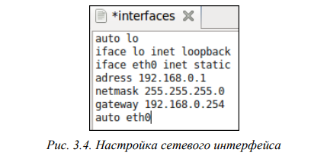
Где:
− iface eth0 inet static - указывает, что интерфейс (iface eth0) находится в диапазоне адресов IPv4 (inet) со статическим ip (static);
− address 192.168.0.1 - указывает что IP адрес (address)
нашей сетевой карты 192.168.0.1;
− netmask 255.255.255.0 - указывает что маска подсети
(netmask) имеет значение 255.255.255.0;
− gateway 192.168.0.254 - адрес шлюза (gateway) по
умолчанию 192.168.0.254;
− auto eth0 - указывет системе что интерфейс eth0
необходимо включать автоматически при загрузке системы с вышеуказанными параметрами.
eth0 - имя подключаемого своего интерфейса. Список
интерфейсов можно посмотреть набрав (рис. 3.5):
$ ifconfig –a
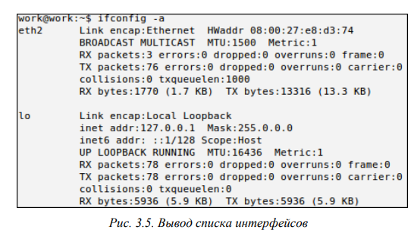
Пример конфигурации для динамического IP приведен на рис. 3.6:
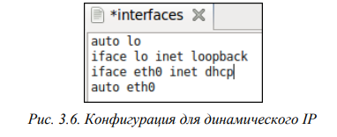
Временная настройка IP адреса и маски подсети
При необходимости задать пробные настройки, выполните (рис. 3.7):
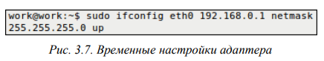
Где 192.168.0.1 - IP адрес, 255.255.255.0 - маска подсети.
eth0 - подключаемый сетевой интерфейс.
Данные настройки пропадут после перезагрузки системы и не
повлияют на файл /etc/network/interfaces.
Межсетевой экран
Ядро linux содержит подсистему (модуль) Netfilter, которая используется для управления приходящими или проходящими через сервер пакетами. Все современные брандмауэры используют эту систему для фильтрации tcp пакетов. Без интерфейса эта система мала полезна для администратора. Для управления используется iptables.
При получении пакета вашим сервером, он передается Netfilter для принятия им решения: принять, обработать, или отбросить его. Таким образом, iptables это все, что нужно для управления брандмауэром. Для управления iptable существует множество программ, в том числе и ufw, которая в Ubuntu используется по умолчанию. Ufw представляет из себя простой механизм для создания правил фильтрации пакетов IPv4 и IPv6. Данный пакет, после установки, по умолчанию отключен. Для включения ufw необходимо ввести команду:
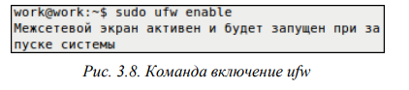
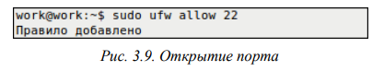
В данном примере межсетевой экран открывает 22 порт, который используется ssh. Для того, что бы закрыть открытый порт, необходимо ввести команду, приведенную на рис. 3.10.
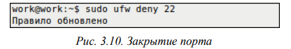
При вводе данной команды, мы получили сообщение, что правило обновлено. Так же какое-либо правило можно удалить, для этого необходимо воспользоваться командой (рис.3.11)
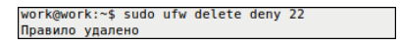
Возможно разрешить доступ для определенных хостов или сетей. На рис. 3.12 показано как разрешить доступ хосту с ip адресом 192.168.0.2 на хост с любым ip по протоколу ssh. Если заменить 192.168.0.2 на 192.168.0.0/24 то мы разрешим протокол ssh для любого хоста этой локальной сети.
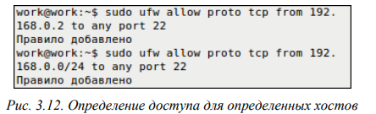
При указании опции --dry-run будет выводить результат
применения правила, но применяться они не будут. Например, если
набрать команду:
sudo ufw --dry-run allow http
будет показана цепочка применяемых правил для открытия порта
HTTP.
Для отключения ufw, просмотра состояния брандмауэра и вывода дополнительной информации о нем, необходимо воспользоваться соответствующими командами, приведенными на рис. 3.13.
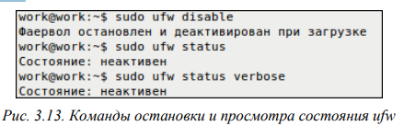
Если порт который вы хотите открыть или закрыть определен в файле /etc/services, вы можете указывать текстовое имя порта вместо его номера. Например, в приведенных выше примерах, можно заменить 22 на ssh.

Практическая часть
Перед началом работы sudo lshw -c network - это команда для просмотра детальной информации об аппаратном обеспечении (lshw = list hardware), с фильтром только по сетевому классу устройств (-c network). sudo требуется для получения полной информации.
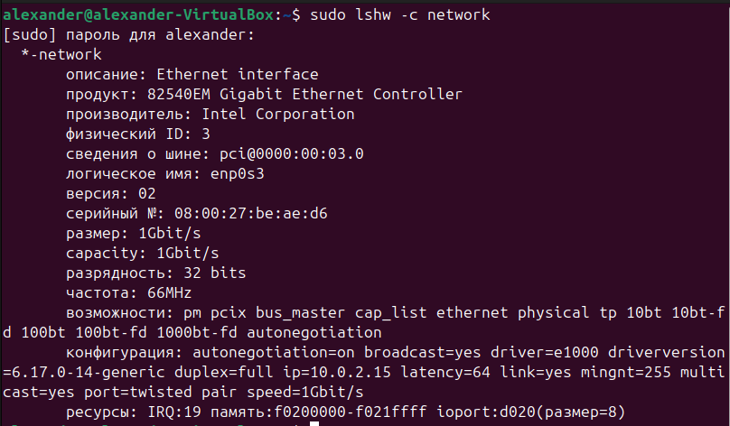
Рисунок 1 — Просмотр подключённых сетевых устройств
Выводится описание сетевых устройств, их производитель, MAC-адрес, максимальная скорость, статус подключен или нет (link=no).

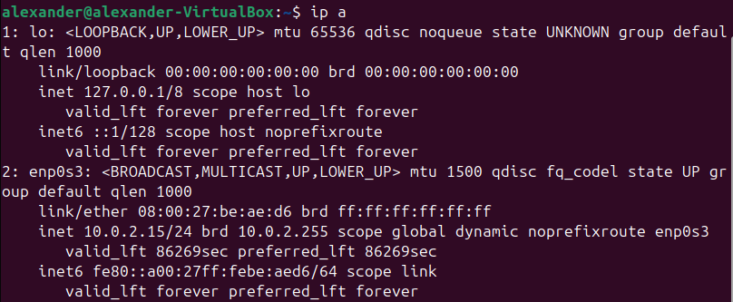
Рисунок 2 — Просмотр всех подключённых интерфейсов

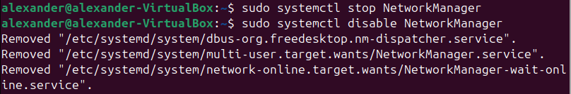
Рисунок 3 — Отключение Network Manager
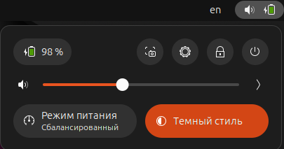
Заметим, что пропал проводной интернет и вкладка с Wi-fi

Рисунок 4 — Изменение интерфейса

Создаём и редактируем файл
Рисунок 5 — Создаём и открываем конфигурационный файл
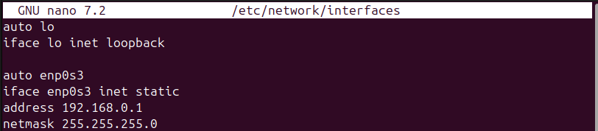
Рисунок 6 — Редактируем конфигурационный файл

auto eth0: Интерфейс eth0 будет автоматически поднят при загрузке системы.
- iface eth0 inet static: Мы настраиваем интерфейс eth0 для протокола IPv4 (inet) со статическим адресом (static).
- address 192.168.0.1: Задаем IP-адрес.
- netmask 255.255.255.0: Задаем маску подсети.

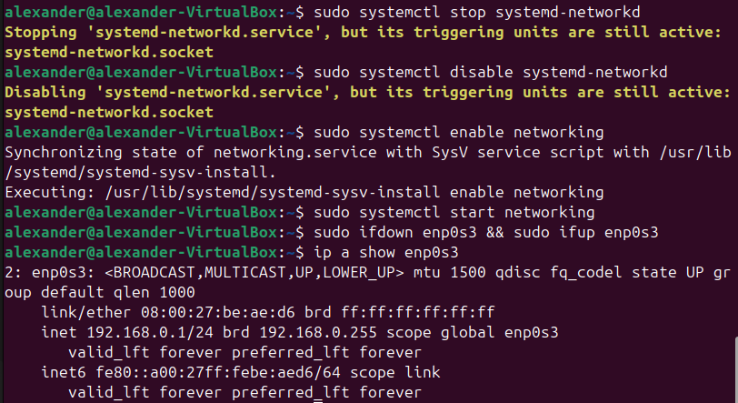
Рисунок 7 — Отключаем другую службу systemd-networkd

Команда активирует firewall и настраивает его на автоматический запуск при загрузке системы.
Рисунок 8 — Включаем межсетевой экран
Запретим входящие соединения на 80-й порт (обычно используется для HTTP).
Рисунок 9 — Запрещаем соединения на 80-й порт
deny: Запретить (блокировать пакеты). Отправителю будет казаться, что порт не отвечает.
80: Номер порта.
/tcp: Протокол (можно также /udp). Если не указать, правило применится к обоим.
Запрещаем любой исходящий трафик по 20-му порту
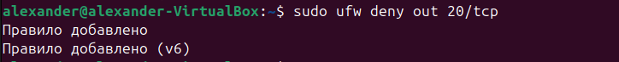
out: Ключевое слово, указывающее, что правило применяется к исходящему трафику (outgoing). Если его не указать, правило по умолчанию применяется к входящему.
20/tcp: Запрещаем исходящие соединения с 20-го порта (обычно используется для FTP-данных).

Добавим разрешающее правило:

allow out: Разрешить исходящее соединение.
from 192.168.0.1: От источника с IP-адресом 192.168.0.1.
to any: К любому пункту назначения.
port 20: на 20-й порт.
proto tcp: по протоколу TCP.
Посмотрим список правил с номерами:
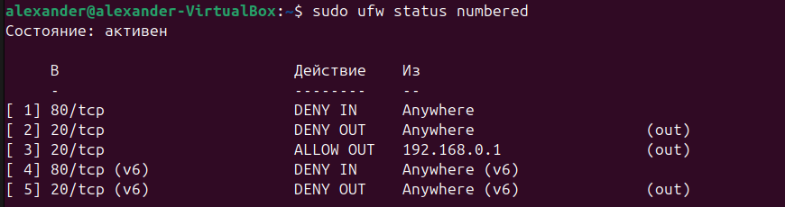
В текущем порядке правило 2 (DENY OUT) стоит перед правилом 3 (ALLOW OUT). Это означает, что запрет сработает раньше разрешения, и разрешение для 192.168.0.1 не будет работать.
Нужно поменять порядок, чтобы разрешение было первым.

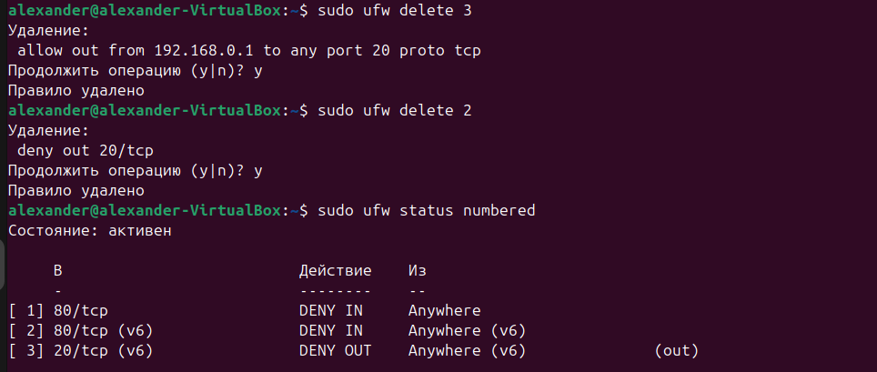
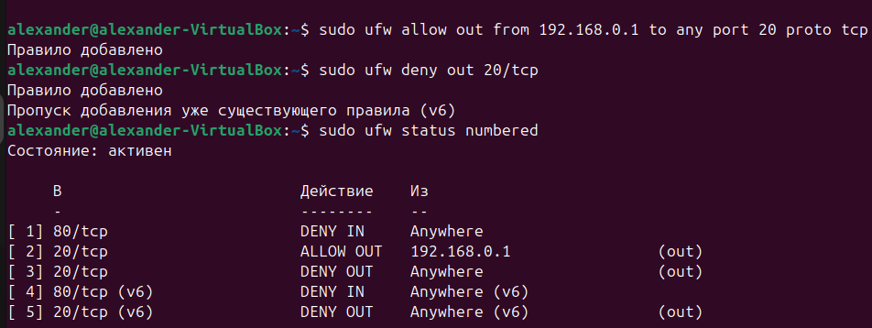
Проверка:
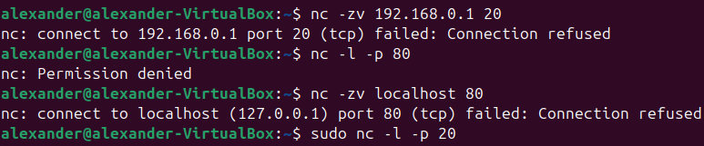
Запустим тестовый сервер на 80 порту sudo nc -l -p 80
Терминал "зависнет" - это нормально, сервер ждет подключений.
Запустим тестовый сервер на 20 порту sudo nc -l -p 20
В другом терминале проверим подключение к своему 20 порту nc -zv 192.168.0.1 20

Вывод
В ходе выполнения лабораторной работы мы научились управлять сетевыми подключениями в ОС Linux, ознакомились с основными конфигурационными файлами сети, настроили сетевые подключения, изучили содержимое файла сетевой фильтрации и настроили межсетевой экран.

